UJI AKTIVITAS ANTIBAKTERI PIGMEN KAROTENOID DARI BAKTERI SIMBION KARANG LUNAK Sarcophyton sp. TERHADAP PERTUMBUHAN BAKTERI PATOGEN Staphylococcus aureus ATCC 25923
Awang Surya Wiguna¹, Lia Kusmita¹, Ocky Karna Radjasa²
¹Sekolah Tinggi Ilmu Farmasi “Yayasan Pharmasi” Semarang, Indonesia
²Fakultas Perikanan dan Ilmu Kelautan, UNDIP, Semarang, Indonesia

Abstrak
Mikroba penghasil antibiotik dapat berupa fungi maupun bakteri yang bersimbiosis pada organisme lain. Pigmen karotenoid dari bakteri simbion karang lunak merupakan mikroorganisme yang berpotensi sebagai antibakteri. Tujuan penelitian ini untuk mengetahui aktivitas antibakteri ekstrak pigmen karotenoid dari bakteri simbion karang lunak Sarcophyton sp. terhadap pertumbuhan bakteri patogen Staphylococcus aureus ATCC 25923 serta mengetahui perbedaan aktivitas antibakteri ekstrak pigmen karotenoid pada konsentrasi 0,5 %, 0,75 %, dan 1 % dengan metode sumuran. Bakteri yang menghasilkan pigmen karotenoid dibiakkan dan diidentifikasi dengan mengisolasi DNA untuk dilakukan PCR dan mensequen hasilnya. Hasil penelitian aktivitas antibakteri dengan rata – rata diameter zona hambat pada konsentrasi 0,5 % sebesar 0,678 cm, konsentrasi 0,75 % sebesar 0,978 cm, konsentrasi 1 % sebesar 1,416 cm serta diameter zona hambat kontrol positif amoksisilin trihidrat sebesar 1,875 cm.

Kata kunci : Sarcophyton sp., bakteri simbion, karotenoid, Staphylococcus aureus, antibakteri

THE ANTIBACTERIAL ACTIVITIES TEST OF CAROTENOID PIGMENT OF BACTERIAL SYMBIONT OF SOFTCORAL Sarcophyton sp. TO THE GROWTH OF PATHOGENIC BACTERIA Staphylococcus aureus ATCC 25923

Abstract
Microbes producing antibiotic can be fungal or bacteria symbiotic in other organisms. Carotenoid pigment of soft coral symbiont bacteria are microorganisms that have potential as an antibacterial.This study aims to determine the antibacterial activity of extracts of carotenoid pigments of soft coral symbiont bacteria sarcophyton sp. The growth of pathogenic bacteria Staphylococcus aureus ATCC 25923 as well as knowing the difference carotenoid pigment extracts for antibacterial activity at concentrations of 0.5%, 0.75%, and 1% with cup plate method. Bacteria that produce carotenoid pigments were bred and identified by isolating DNA to do PCR and sequencing results. The result showed that diameter zone of inhibition at concentrations of 0.5% amounting to 0.678 cm, 0.75% concentration of 0.978 cm, a 1% concentration of 1.416 cm and a diameter positive control inhibition zone amoxycillin trihydrate of 1.875 cm.

Keywords: Sarcophyton sp., bacterial symbiont, carotenoid, Staphylococcus aureus, antibacterial

Korespondensi : Awang Surya Wiguna
awangsw@gmail.com

Pendahuluan
Indonesia merupakan negara tropis yang tidak luput dari ancaman penyakit infeksi. Kondisi wilayah yang bersuhu panas, lembab, dan basah mengakibatkan pertumbuhan mikroba penyebab infeksi semakin pesat. Infeksi disebabkan oleh bakteri patogen seperti Staphylococcus aureus pada keadaan abnormal yang dapat mengakibatkan diare, infeksi folikel (akar) rambut dan kelenjar keringat, bisul, infeksi pada luka, meningitis, serta pneumonia.¹ Penyakit infeksi dapat diobati dengan menggunakan antibiotik. Sumber penghasil antibiotik bisa berasal dari mikroba laut. Mikroba penghasil antibiotik dapat berupa fungi maupun bakteri yang biasanya bersimbiosis pada organisme lain.²
Karotenoid merupakan salah satu jenis pigmen yang berpotensi untuk dikembangkan sebagai antibakteri. Pigmen karotenoid dari bakteri yang berasosiasi dengan karang lunak Halimeda sp. memiliki senyawa antibakteri terhadap bakteri Staphylococcus aureus. Berdasarkan uraian di atas, dilakukan penelitian lebih lanjut tentang pigmen karotenoid dari bakteri simbion karang lunak Sarcophyton sp. yang dapat berpotensi sebagai antibakteri terhadap bakteri Staphylococcus aureus. ³

Metode
Alat yang digunakan dalam penelitian ini adalah Alat selam, cool box, gunting karang, kertas label, kantung plastik, otoklaf, cawan petri, jarum ose, lampu spiritus, Laminar Air Flow merk Hyang, lumpang dan alu, mikropipet beserta tipnya, neraca analitik, tabung reaksi, tabung ependrof, alat elektroforesis, mesin DNA thermal cycler merk Kyratec, centrifuge Nesco 80-2, tabung centrifuge, kertas saring, pipet tetes, tabung reaksi, spektrofotometer UV- Vis Shimadzu – 1240, kuvet, dan tissue lensa. Bahan yang digunakan dalam peenelitian ini adalah Ekstrak Pigmen karotenoid dari bakteri simbion karang lunak Sarcophyton sp., media Zobell 2216E, air laut steril, aquabidest, chelex, saponin, PBS, Primer 27F, GoTaq Green Master Mix, serbuk agarose, etidium bromide, buffer TAE 1 x, loadingdye, metanol, gas N₂, bakteri Staphylococcus aureus ATCC 25923, media Nutrient Agar, Nutrient Broth, Manitol Salt Agar, Larutan ½ Mc Farland, aquadest steril, Dimetyl Sulphoxide, dan amoksisilin trihidrat.
Pengambilan sampel karang lunak Sarcophyton sp. dilakukan di perairan Pulau Cemara Besar, Karimunjawa dengan teknik snorkeling pada kedalaman 2 meter. Sampel disimpan dalam cool box agar tetap segar dan tidak rusak. Waktu pengambilan sampel yaitu pada tanggal 18 Maret 2015.
Isolasi bakteri dilakukan dengan metoda sebaran. Sampel karang lunak Sarcophyton sp. yang diperoleh dari laut dipotong dengan pisau steril dan dihaluskan menggunakan lumpang dan alu steril.. Sebanyak 1 gram sampel dimasukkan ke dalam tabung reaksi yang berisi 9 ml air laut steril, diperoleh seri pengenceran 10⁻¹. Seri pengenceran dilakukan sampai diperoleh seri pengenceran 10⁻², 10⁻³, 10⁻⁴ dan 10⁻⁵. Selanjutnya diambil 35 µl sampel dan dimasukkan ke dalam cawan petri steril yang dituangi media agar Zobell 2216E dan diinkubasikan pada suhu 37 ºC selama 2 hari. Koloni bakteri berwarna dipisahkan dengan teknik goresan sehingga diperoleh isolat bakteri berwarna yang berasosiasi dengan invertebrata. Bakteri diseleksi warna, bentuk dan tektur koloninya. Koloni bakteri yang berbeda dipisahkan menggunakan teknik goresan dan dipindahkan ke medium yang baru. Selanjutnya cawan petri tersebut diinkubasi pada suhu 37 ºC selama 3 x 24 jam kemudian diamati pertumbuhannya.
Identifikasi secara molekuler dilakukan dengan menggunakan Polimerase Chain Reaction (PCR) 16S rDNA. Primer yang digunakan untuk PCR 16S rDNA adalah primer universal untuk bakteri 27F (5'-AGAGTTTGATCMTGGCTCAG-3') dan primer spesifik eubacteria 1492R. Amplifikasi DNA dilakukan dengan pengkondisian alat pada suhu 96 °C selama 2 menit, selanjutnya sebanyak 25 siklus dengan ketentuan denaturasi pada suhu 96 °C selama 10 detik; annealing pada suhu 50 °C selama 5 detik; dan reaksi pemanjangan pada suhu 60 °C selama 4 menit. Visualisasi hasil amplifikasi DNA dilakukan melalui elektroforesis gel agarose. Pita DNA hasil amplifikasi dilihat dengan menggunakan alat UV transluminator. Analisis sekuen DNA isolat bakteri terbaik kemudian dibandingkan dengan sekuen DNA pada basis data pada situs NCBI. Penelusuran dilakukan menggunakan internet melalui program pelacakan database Basic Local Alignment Search Tool (BLAST).
Pigmen karotenoid diekstrak dari bakteri Pseudoalteromonas rubra yang merupakan bakteri simbion dari karang lunak Sarcophyton sp. Ekstraksi dilakukan dengan menggunakan metanol dingin Ekstrak pigmen yang didapatkan dikeringkan menggunakan gas nitrogen sehingga didapatkan ekstrak kering. Ekstrak yang didapat dilarutkan dalam pelarut DMSO dan dibuat dalam konsentrasi 0,5 %, 0,75 %, dan 1 % untuk dilakukan uji aktifitas atibakteri. Uji aktivitas antibakteri dilakukan terhadap bakteri Patogen Staphylococcus aureus dengan metode difusi sumuran. Amoksisilin trihidrat 0,05 % digunakan sebagai kontrol positif. Media yang mengandung suspensi bakteri patogen dan ekstrak pigmen karotenoid bakteri simbion diinkubasi pada suhu 37 ºC selama 1 x 24 jam. Zona hambat di sekitar sumuran mengindikasikan bahwa terdapat aktivitas antibakteri ekstrak pigmen karotenoid bakteri simbion.

Hasil
Hasil didapatkan 5 isolat bakteri simbion. Dari 5 koloni bakteri tersebut diambil 1 koloni bakteri yang mengandung pigmen karotenoid yang berwarna orange dengan kode isolat CBSCP 23. Koloni bakteri tersebut kemudian dimurnikan hingga didapatkan koloni tunggal yang disajikan pada tabel 1 dan gambar 1.
Berdasarkan hasil amplifikasi 16S rDNA menunjukkan bahwa isolat bakteri simbion CBSCP 23 menghasilkan pita basa 1500 bp sesuai dengan perbandingan menggunakan marker DNA. Ukuran pita basa sekitar 1500 – 1600 bp merupakan ukuran dari sekuen 16S rDNA bakteri.⁴ Hasil visualisasi DNA mengunakan elektroforesis disajikan pada gambar 2.

Tabel 1. Hasil Isolasi Bakteri Simbion Karang Lunak Sarcophyton sp.
No | Kode Isolat | Warna | Bentuk | Tekstur
1 | CBSCP 21 | Putih | Bulat | Halus
2 | CBSCP 22 | Kuning | Tak Beraturan | Berkerut
3 | CBSCP 23 | Orange | Bulat | Halus
4 | CBSCP 24 | Orange tua | Bulat | Berkerut
5 | CBSCP 25 | Putih | Bulat | Halus

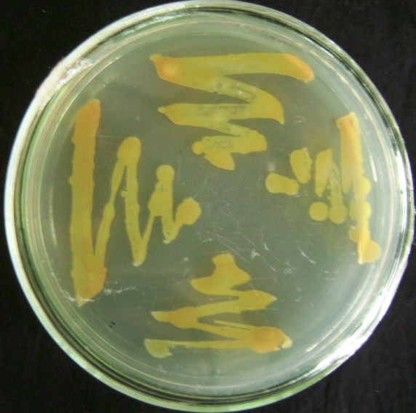
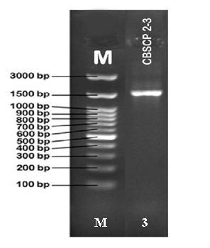

Gambar 2. Visualisasi Hasil Amplifikasi : (M) Marker, (3) DNA Bakteri Simbion CBSCP 23

Gambar 1. Hasil Purifikasi Bakteri Simbion CBSCP 23

Analisis menggunakan BLAST diperoleh hasil bahwa isolat bakteri simbion CBSCP 23 memiliki kemiripan dengan bakteri spesies Pseudoalteromonas rubra dengan homologi sekuen sebesar 98 %. Hasil disajikan pada tabel 2. Isolat yang mempunyai homologi sekuen 16S rDNA antara 93 % – 97 % dapat mewakili identifikasi pada tingkat genus tetapi berbeda pada tingkat spesiesnya, sedangkan persamaan sekuen lebih dari 97 % dapat mewakili spesies yang sama.⁵
Hasil analisis pohon filogenetik dari strain bakteri simbion CBSCP 23 menggunakan software MEGA version 5.05(Molecular Evolutionary Genetics Analysis) disajikan pada gambar 3. Hasil analisis menunjukkan bahwa isolat bakteri simbion CBSCP 23 memiliki hubungan kekerabatan dengan bakteri Pseudoalteromonas rubra

Tabel 2. Hasil Penulusuran Homologi BLAST Bakteri Simbion CBSCP 23
No | Kode Sampel | Panjang Sekuen (bp) | Nama Hasil BLAST |  | Accession Number | Homologi (%)
1. | CBSCP 23 | 1419 | Pseudoalteromonas rubra | LC_112513 |  |  | 98
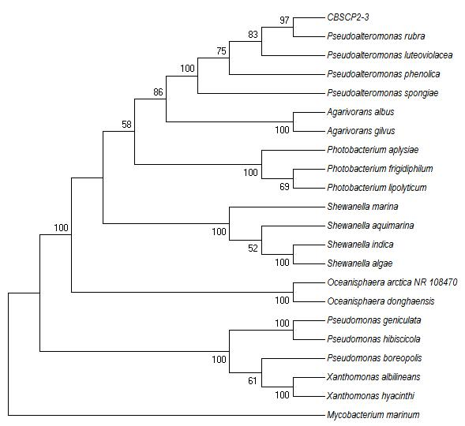

Gambar 3. Pohon Filogenetik Bakteri Simbion CBSCP 23

Bakteri Pseudoalteromonas rubra merupakan bakteri gram negatif ⁶. Bakteri Pseudoalteromonas rubra merupakan bakteri aerob berbentuk batang lurus atau sedikit melengkung dengan ukuran 0,2 – 1,5 µm x 1,8 – 4,0 µm ⁷. Bakteri Pseudoalteromonas rubra ditemukan pada perairan laut dan melekat pada permukaan batu, ganggang, terumbu karang, binatang laut, sedimen laut, dan juga dijumpai pada perairan pantai ⁶.

Pembahasan
Dari berat basah sel bakteri simbion CBSCP 23 sebanyak 2,8820 gram didapatkan ekstrak pigmen kering sebanyak 0,1560 gram. Hasil rendemen diperoleh 5,41 %. Selanjutnya ekstrak kering pigmen dibuat dalam konsentrasi 0,5 %, 0,75 %, dan 1 % untuk uji aktivitas antibakteri. Hasil ekstraksi pigmen disajikan pada gambar 4.

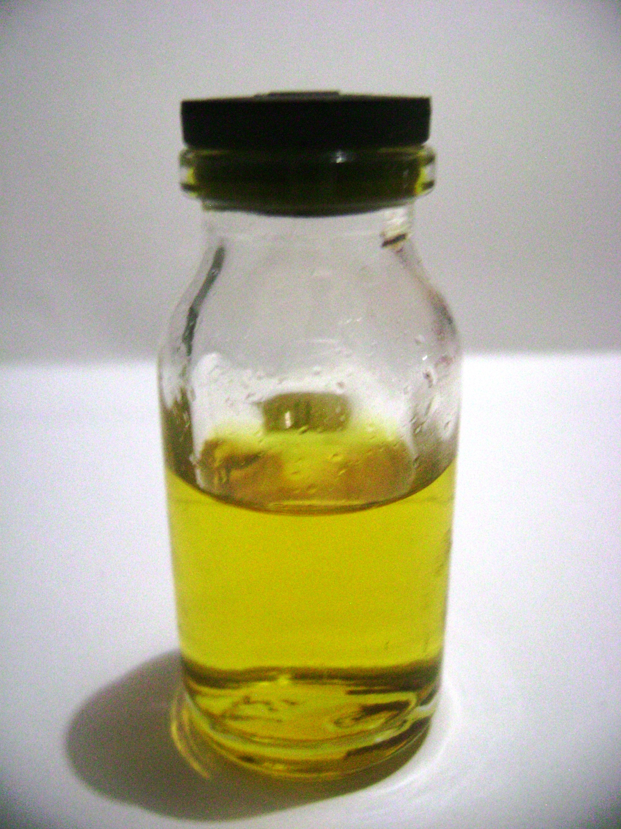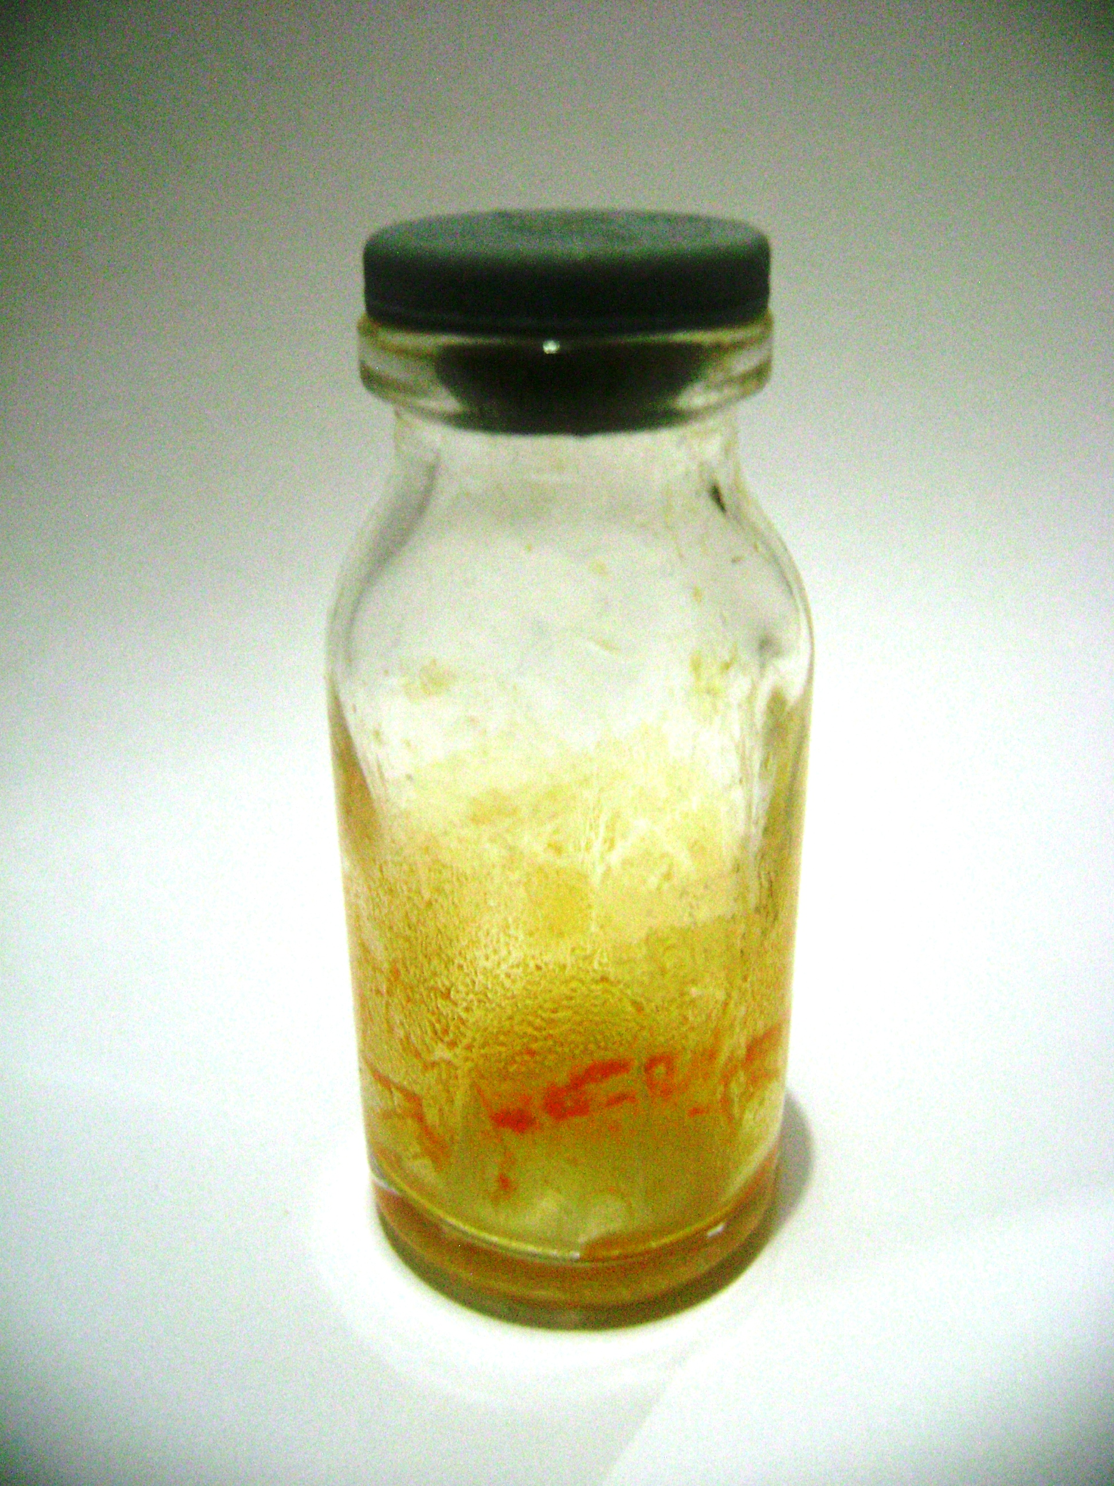

(1) (2)

Gambar 4. Hasil Ekstraksi Pigmen Karotenoid Bakteri Simbion CBSCP 23, (1) Pigmen Kering (2) Larutan Pigmen

Hasil pengukuran pola pigmen yang diperoleh masuk pada rentang 300 – 600 nm. Pigmen karotenoid memiliki serapan disekitar 300 – 600 nm yaitu didaerah merah.⁸ Berdasarkan hasil pola spektra yang diperoleh dapat dikatakan bahwa pigmen yang terkandung dalam bakteri simbion CBSCP 23 merupakan pigmen karotenoid. Dengan pola spektra yang disajikan pada gambar 5.

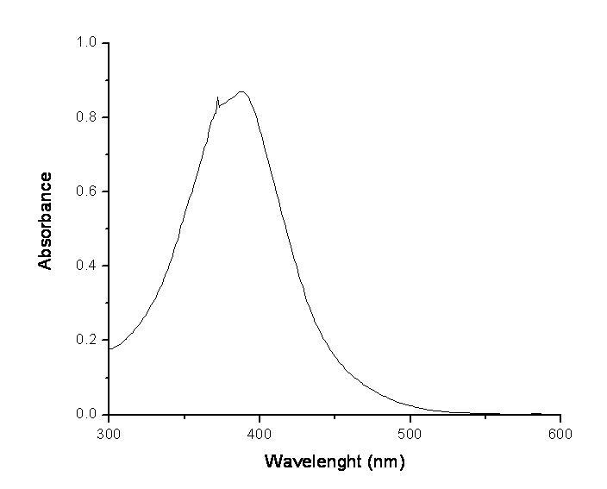

Gambar 5. Pola Spektra Pigmen Karotenoid Bakteri Simbion CBSCP 23

Hasil pengujian aktivitas antibakteri didapatkan semakin tinggi konsentrasi ekstrak pigmen karotenoid maka aktivitas antibakterinya semakin besar. Mekanisme karotenoid sebagai antibakteri adalah bereaksi dengan porin (protein transmembran) pada membran luar dinding sel bakteri, membentuk ikatan polimer yang kuat sehingga mengakibatkan rusaknya porin. Rusaknya porin yang merupakan pintu keluar masuknya senyawa akan mengurangi permeabilitas dinding sel bakteri yang akan menyebabkan sel bakteri akan kekurangan nutrisi, sehingga pertumbuhan bakteri terhambat.⁹ Data pengukuran aktivitas antibakteri disajikan pada tabel 3 dan gambar 6.

Tabel 3. Hasil Uji Aktivitas Antibakteri Ekstrak Pigmen Karotenoid Bakteri Simbion CBSCP 23
Replikasi | Diameter Zona Hambat (cm)
Replikasi | Pigmen Karotenoid CBSCP 23 |  |  | Kontrol
Replikasi | 0,5 % | 0, 75 % | 1 % | Positif | Negatif
1  2  3  4  5 | 0,714  0,802  0,658  0,622  0,596 | 0,973  1,056  1,079  0,861  0,923 | 1,532  1,433  1,345  1,384  1,384 | 1,999  1,912  1,794  1,769  1,900 | 0,000  0,000  0,000  0,000  0,000
Rata – rata | 0,678 | 0,978 | 1,416 | 1,875 | 0,000

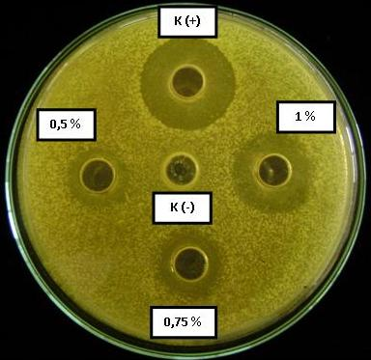
Keterangan :
0,5 % : Konsentrasi pigmen karotenoid 0,5 %
0,75 % : Konsentrasi pigmen karotenoid 0,75 %
1 % : Konsentrasi pigmen karotenoid 1 %
K (+) : Amoksisilin trihidrat 0,05 %
K (-) : DMSO

Gambar 6. Hasil Uji Aktivitas Antibakteri Pigmen Karotenoid Bakteri Simbion CBSCP 23

Kontrol negatif DMSO tidak memberikan aktivitas antibakteri sehingga diameter zona bening yang dihasilkan dikarenakan adanya senyawa ekstrak pigmen karotenoid dari bakteri simbion CBSCP 23 yang berdifusi kedalam media. Kontrol positif yang digunakan adalah amoksisilin trihidrat dengan mekanisme kerja merusak fungsi dinding sel bakteri. Amoksisilin mempunyai rumus cincin β-laktam sehingga dapat mempengaruhi kerja enzim dalam membentuk peptidoglikan yang merupakan komponen pembentuk dinding sel bakteri sehingga mengakibatkan sintesis dinding sel terganggu dan menyebabkan sel lisis. ¹⁰

Simpulan
Dari hasil penelitian ini diperoleh simpulan bahwa ekstrak pigmen karotenoid bakteri simbion karang lunak Sarcophyton sp. dengan kode isolat CBSCP 23 memiliki aktivitas antibakteri terhadap bakteri patogen Staphylococcus aureus ATCC 25923. Pada konsentrasi 0,5 %, 0,75 %, 1 %, dan kontrol positif menunjukkan perbedaan signifikan dalam menghambat pertumbuhan bakteri Staphylococcus aureus.

DAFTAR PUSTAKA
- Entjang. 2003. Mikrobiologi dan Parasitologi Untuk Akademi Perawat dan Sekolah Tenaga Kesehatan yang Sederajat. Bandung : PT. Citra Aditia Bakti.
- Faulkner,D.J. 2000. Highlights of Marine Natural Products Chemistry. J. Nat Prod. Rep., 17 : 1-6.
- Radjasa, O.K., L. Limantara and A. Sabdono. 2009. Antibacterial activity of a pigment producing-bacterium associated with Halimeda sp. From land-locked marine lake Kakaban, Indonesia. J. Coast. Dev. Vol 12 : 100 -104.
- Sabdono, A. 2006. Biodegradation of chloropyrifos by a marine bacterium Bacilus firmus strain BY6 associated with branching coral Acropora sp. J.Coast. Dev. 10 : 115 – 123
- Hangstrom, A., J. Pihassi and U.L. Zweifel. 2000. Biogeographical Diversity Among Marone Bacterioplankton. Aquat. Microbiol. Ecol. 21 : 231 – 244.
- Gauithier M.J. 1995. Alteromonas rubra sp. nov., a New Marine Antibiotic-Producing Bacterium. Int. J. Syst. Bacteriol. Oct 1976, p . 459 – 466
- Dworkin,M., Falkow S., Rosenberg E., Schleifer K.H., and Stackebrandt E. 2006. The Prokaryotes A Handbook on The Biology of Bacteria Thirth Edition Volume 6. Singapore : Springer
- Gross, J. 1991. Pigments in vegetables. Chlorophylls and carotenoids. An avi Book. Van Nostrand Reinhold. New York.
- Cowan, M. 1999. Plant Product as Antimicrobial Agent, Clinical Microbiology Review : 12 (4), hal. 564 – 582.
- Jawetz, Melnick, and Alberg. 2005. Mikrobiologi Kedokteran. Diterjemahkan oleh Nugroho, E. Edisi 20. Jakarta : Buku Kedokteran EGC.

